学生申请转专业操作流程
- 登录教务系统→点击“报名申请”→选择“学生转专业申请”
- 第一志愿申报。在打开的界面，点击右上角“申报”，核对个人信息是否正确，选择想要转入的学院和专业，在转入专业处，点击可转入专业的蓝色字体（见下图），可查看接收学院转专业详细条件，选择专业后点击确定，详细阅读报名说明，点击同意。然后写明申请理由后，点击“提交申请”即可。
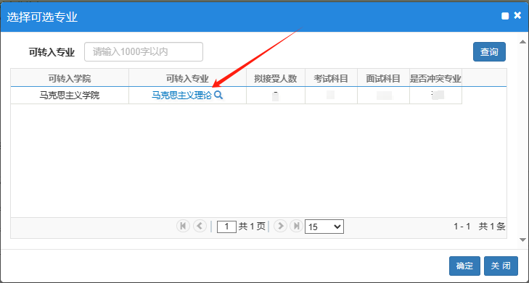
- 在提交完上一步之后，系统会显示为第一志愿，该志愿为优先录取专业志愿，如下图所示。
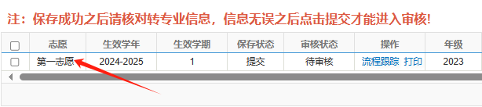
- 取消申报。在规定的申报时间范围内，学生可自愿取消申报，具体操作为：选中拟取消的志愿，右上角处点击“撤销申请”，再次点击“取消申报”即可。（见下图）
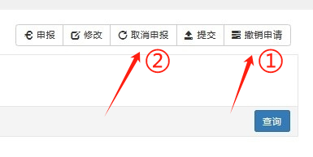
（5）第二志愿申报。同样点击转专业申请界面右上角“申报”选项，具体步骤同第一志愿，点击提交申请，系统会同时显示“第一志愿”和“第二志愿”，学生无需其他操作，等待学院审核。
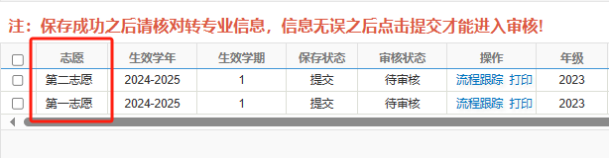
（6）学院审核。教学秘书登录教务系统，依次点击学籍管理→学生转专业→审批学生转专业申请，在学生转专业申请一栏可看到学生申请情况，查看学生个人情况，特别注意学生志愿为“第一志愿”还是“第二志愿”，学院根据学生考核结果，选择审核“通过”或者审核“不通过”。
（7）学校审核。教务处学籍管理科登录教务系统，依次点击学籍管理→学生转专业→审批学生转专业申请，在学生转专业申请一栏可看到学生申请情况，学院审核通过的学生信息会流转至学校审核节点，学校复核待审核学生信息后，点击审核通过即可。（审批流如下图）
特别注意：第一志愿审核通过后，第二志愿系统会自动判定为审核不通过，只有第一志愿审核不通过的学生才能进入第二志愿的待审核阶段。
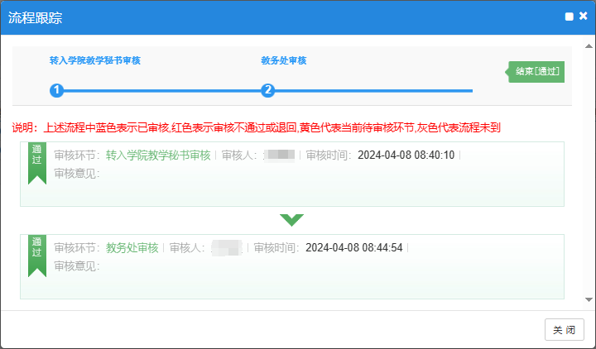
（8）指定班级。学校审核后，进入学院指定班级阶段，各接收学院教秘登录教务系统，为待接收学生指定班级，选中学生信息，右上角选择指定班级，根据实际情况，学院为转入学生指定班级。（见下图）
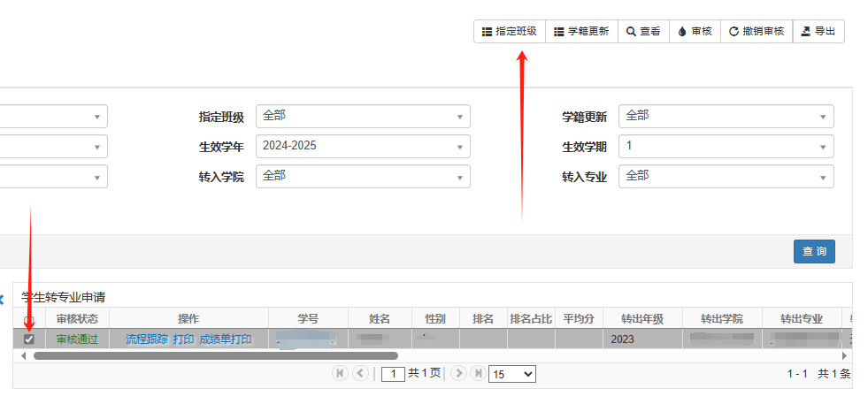
- 学籍更新。学院指定班级后，教务处学籍管理科再次核查转专业学生信息，无误后，选中学生信息，点击右上角学籍更新，更新转专业学生的学籍信息（如下图）。学校导出转专业学生信息，进行公示。
